《自然语言处理实验一》实验报告

年级、专业、班级 |  | 2019级计算机科学与技术卓越01班 |  |  | 姓名 | 魏永森
实验题目 | 基于HMM的拼音转汉字程序
实验时间 | 2021.11.6 |  | 实验地点 | DS1421
实验成绩 |  |  | 实验性质 | □验证性 □设计性 □综合性
教师评价：
□算法/实验过程正确； □源程序/实验内容提交 □程序结构/实验步骤合理；
□实验结果正确； □语法、语义正确； □报告规范；
其他：
评价教师签名：
- 实验目的
理解、掌握隐马尔可夫模型，N元语法等自然语言处理的基本思想、算法，并将其应用于从汉语拼音到汉字的自动转换过程。
假定：拼音串中已经用空格进行了分隔，如“wo ai wo jia”
- 实验项目内容
1）对训练语料及相关资源进行预处理；
2）通过学习算法，训练HMM模型；
3）利用HMM模型和维特比算法，实现从任意拼音到汉字的自动转换。
4）利用给定测试集，评价上述程序的转换准确率。
三、实验过程或算法（源程序）
（一）数据处理
首先对头条新闻的数据进行预处理，数据读入需要注意设置读入类型为encoding=“utf-8”。
对数据的处理是去除掉所有的非中文元素，使用过上次作业用过的re.sub
方法，但是不理想，因为训练集中有很多的特殊字符是python的字符库中没有的，最后使用在代码中利用了re库的方法进行数据处理（百度得如下），
"".join(re.findall(r'([\u4e00-\u9fa5]+)', string))
然后使用join进行连接形成string。将数据写入文件，方便之后的调试。
因为程序处理时间较长，代码中使用了sys.stderr.write进行标准化输出，颜色是红色的，引人注目，然后每迭代一定次数（10000）会进行动态更改（\r实现），以表明程序正在执行，直至运行结束。
（二）计算模型参数
本实验可以将拼音看作HMM的观察输出序列，我们想要求得拼音对应的汉字序列则是隐状态序列。我们需要求得的参数有状态转移概率A，发射概率B，初始概率Π。

代码中使用频率来近似替代概率（大数定律），使用字典来记录数据。
采用bigram模型，只记录上一个对这个汉字有影响的汉字。这个就是状态转移概率。
# 对于相邻的两个字a和b，统计b在a后出现的次数
for j in range(1, len(sentence)):
if sentence[j - 1] not in A:
A[sentence[j - 1]] = {}
if sentence[j] not in A[sentence[j - 1]]:
A[sentence[j - 1]][sentence[j]] = 0
A[sentence[j - 1]][sentence[j]] += 1
而发射概率就是作为隐状态的某一个汉字，对应的所有拼音的概率。其实就是多音字中不同拼音的概率。代码实现如下
# 统计汉字对应拼音的出现频率
for j in range(len(sentence)):
if sentence[j] not in B:
B[sentence[j]] = {}
# 初始化
if py[j] not in B[sentence[j]]:
B[sentence[j]][py[j]] = 0
B[sentence[j]][py[j]] += 1
初始概率是汉字作为句首的概率
# 统计每句句首汉字的出现次数
if sentence == "": # 有可能出现空行的情况，这样sentence[0]会报错
i += 2
continue
# print(sentence[0])
if sentence[0] not in pi:
pi[sentence[0]] = 0
pi[sentence[0]] += 1
最后利用字典的values()函数进行键对应值的求和，然后根据计算频率作为概率。
（三）维特比求解
对δ和φ数组的求解，使用了动态规划方法。
代码中实现了一个viterbi函数（def viterbi(pi, A, B, O) -> str:
），因为对每一个拼音列表都要调用，使用较为频繁。输入是HMM模型的参数，输出值是HMM的最优隐状态序列，也就是猜测的拼音对应的汉字。
这个过程的第一步是进行δ_0和φ_0的初始化，对某一个
# 初始化T=0时的delta和phi
for i in pi:
if i not in B or O[0] not in B[i]:
B[i][O[0]] = 0
continue
delta_t0[i] = pi[i] * B[i][O[0]]
phi_t0[i] = ""
第二步是递推计算
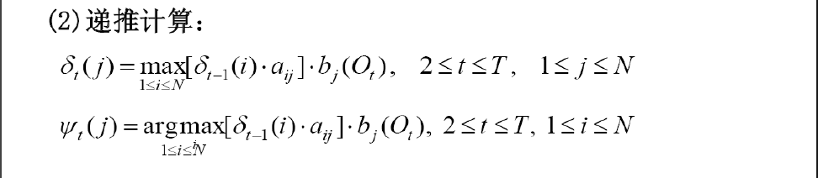
代码实现过程如下：
for t in range(1, T):
temp_delta = {}
temp_phi = {}
for i in delta[t - 1]:
if i not in A:
continue
for j in A[i]:
# 判断不在的情况
if j not in B or O[t] not in B[j]:
B[j][O[t]] = 0
if j not in temp_delta:
temp_delta[j] = 0
cal_now = delta[t - 1][i] * A[i][j] * B[j][O[t]] # 当前概率
if cal_now > temp_delta[j]: # 找最大值
temp_delta[j] = cal_now # 更新
temp_phi[j] = i # 记录路径

delta[t] = temp_delta
phi[t] = temp_phi
最后在dp得到的delta[T-1]中寻找出最大值，就是目前的最优状态。接着进行回溯即可。
# 找出求得的状态序列中的最大概率（值）对应的键
for key, value in delta[T-1].items():
if (value == max(delta[T-1].values())):
global s
s = key
p = value

（四）测试
读入测试集中的数据（注意这个文件不需要utf-8）
然后对其中的每句话的拼音执行viterbi函数，得到返回的最优隐状态序列。然后和测试集对应答案进行对比。通过预测正确的字数来计算正确率。
输出每条测试的结果和总体结果

整体代码如下：
# %% ipynb文件导出成为py文件所带的分隔符
import pypinyin
import re
import numpy as np
import sys

# %%
# 读入文件，经过处理之后写入test文件
with open("toutiao_cat_data.txt", "r", encoding="utf-8") as r:
with open("test.txt", "w", encoding="utf-8") as w:
print("数据处理中：")
data = r.readlines()
length_d = len(data) # 代表总共需要的运行次数
cnt = 0 # 记录目前运行次数
last_cnt = cnt # 根据last和cnt的间隔输出，减少输出占用的运行时间
for line in data: # 处理每一行
s = [] # 记录文字
s.append("".join(re.findall(r'([\u4e00-\u9fa5]+)', line))) # 利用re库去除掉所有的非中文元素
sentence = ("".join(s)) # 连接成字符串
# print(sentence)
pinyin_list = pypinyin.lazy_pinyin(sentence) # 利用pypinyin标注拼音，对应形成拼音列表
pinyin = " ".join(pinyin_list) # 将列表连接成字符串
# print(pinyin)
w.write(pinyin + "\n") # 写入到文件中保存
w.write(sentence + "\n")
cnt += 1
if cnt - last_cnt >= 10000 or cnt > length_d - 100: # 运行状态，每隔一段时间才输出，减少输出占用的运行时间
sys.stderr.write('\rEpoch: %d/%d' % (cnt, length_d)) # 控制台动态输出err为红字，out为白字。
sys.stderr.flush()
last_cnt = cnt

# %%
# 计算HMM模型中的参数
with open(r"test.txt", "r", encoding="utf-8") as test:
data = test.read()
data = data.split('\n') # 根据换行分割字符串

i = 0 # 记录运行次数
last_i = i # 根据间隔输出运行状态
# 转移概率
A = {}
# 发射概率
B = {}
# 初始概率分布
pi = {}
# 因为最后有空行，所以真正训练次数是len-1
train_time = len(data) - 1
print("\n参数训练中：")
while i != train_time:
# 把拼音分割成列表，使拼音和汉字对齐
py = data[i].split() # pinyin是由字符串组成的列表
sentence = data[i + 1] # 句子是字符串，其中每个字符是拼音所对应的汉字
# print(py,sentence)
# 统计汉字对应拼音的出现频率
for j in range(len(sentence)):
if sentence[j] not in B:
B[sentence[j]] = {}
# 初始化
if py[j] not in B[sentence[j]]:
B[sentence[j]][py[j]] = 0
B[sentence[j]][py[j]] += 1

# 统计每句句首汉字的出现次数
if sentence == "": # 有可能出现空行的情况，这样sentence[0]会报错
i += 2
continue
# print(sentence[0])
if sentence[0] not in pi:
pi[sentence[0]] = 0
pi[sentence[0]] += 1
# 对于相邻的两个字a和b，统计b在a后出现的次数
for j in range(1, len(sentence)):
if sentence[j - 1] not in A:
A[sentence[j - 1]] = {}
if sentence[j] not in A[sentence[j - 1]]:
A[sentence[j - 1]][sentence[j]] = 0
A[sentence[j - 1]][sentence[j]] += 1
i = i + 2

if i - last_i >= 20000 or i > train_time - 100: # 每隔一段时间输出，减少输出占用的运行时间
sys.stderr.write('\rEpoch: %d/%d' % (i, train_time)) # 控制台动态输出err为红字，out为白字。
sys.stderr.flush()
last_i = i

# 将字典中的次数换算为概率
for i in A:
temp = sum(A[i].values())
for j in A[i]:
A[i][j] = A[i][j] / temp

for i in B:
temp = sum(B[i].values())
for j in B[i]:
B[i][j] = B[i][j] / temp

for i in pi:
temp = sum(pi.values())
pi[i] = pi[i] / temp

# %%
# A,B,Π为模型参数，O为给定的观察序列
def viterbi(pi, A, B, O) -> str:
T = len(O) # 隐状态长度
# 定义δ和φ
delta = {}
phi = {}
delta_t0 = {}
phi_t0 = {}
# 初始化T=0时的delta和phi
for i in pi:
if i not in B or O[0] not in B[i]:
B[i][O[0]] = 0
continue
delta_t0[i] = pi[i] * B[i][O[0]]
phi_t0[i] = ""
delta[0] = delta_t0
phi[0] = phi_t0
# 动态规划求解
for t in range(1, T):
temp_delta = {}
temp_phi = {}
for i in delta[t - 1]:
if i not in A:
continue
for j in A[i]:
# 判断不在的情况
if j not in B or O[t] not in B[j]:
B[j][O[t]] = 0
if j not in temp_delta:
temp_delta[j] = 0
cal_now = delta[t - 1][i] * A[i][j] * B[j][O[t]] # 当前概率
if cal_now > temp_delta[j]: # 找最大值
temp_delta[j] = cal_now # 更新
temp_phi[j] = i # 记录路径
# 删除字典中概率为0的项避免冗余计算
dic0 = []
for hz in temp_delta:
dic0.append(hz)
for k in dic0:
if temp_delta[k] == 0:
del temp_delta[k]

delta[t] = temp_delta
phi[t] = temp_phi
# 找出求得的状态序列中的最大概率（值）对应的键
for key, value in delta[T-1].items():
if (value == max(delta[T-1].values())):
global s
s = key
p = value

state = []
state.append(s) # 字典中拥有最大值的键
# 回溯得到最优状态
for t in range(T - 2, -1, -1):
state.append(phi[t + 1][state[-1]])
state = ''.join(reversed(state)) # 反序才是正常结果
return state

# %%
# 读入文件，经过处理之后写入test文件
with open(r"./测试集.txt", 'r') as r: # 这个文件是gbk的
test = r.read()
test = test.split('\n') # 文本分割
i = 0
rate = []
print("\n开始测试：")
while i != len(test):
right = 0
pinyin = test[i].lower().split() # 测试集中有首字母大写的情况
print(pinyin)
pre = viterbi(pi, A, B, pinyin) # 预测的到的隐状态序列
ans = test[i + 1]
# 计算该句的正确率
for j in range(len(pre)):
if pre[j] == ans[j]:
right += 1
rate.append(right / len(pre))
print(pre + " " + str(rate[-1] * 100.0) + "%")
i = i + 2

print("平均正确率" + str(np.mean(rate) * 100.0) + "%")

四、实验结果及分析和（或）源程序调试过程
数据处理过程中的状态(每10000更新一次，直至结束)：
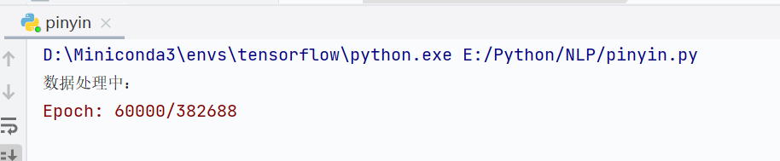
求解参数过程中的状态（每20000更新一次）：
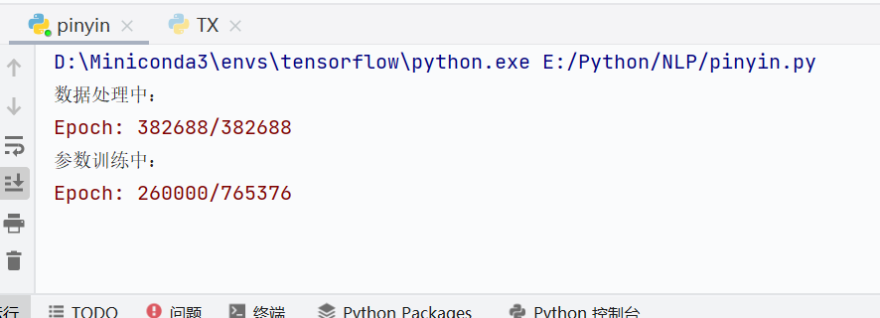
调试过程中可以看到A，B，pi的值
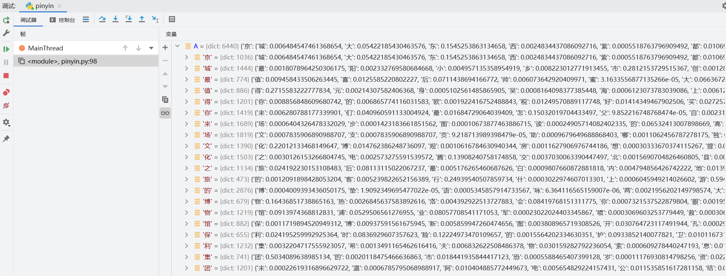
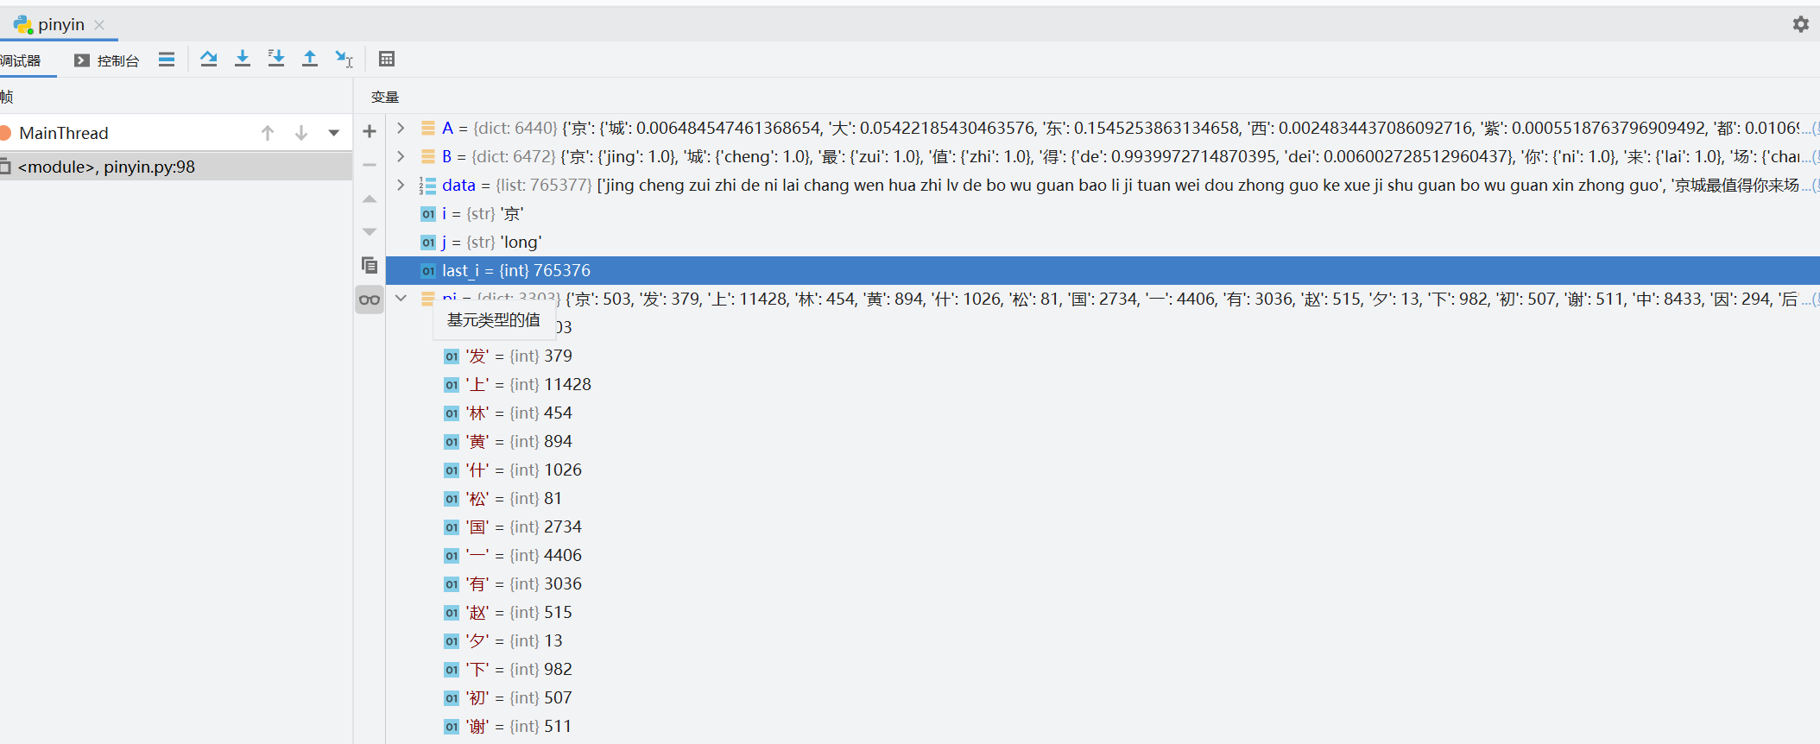
最终对测试集预测的结果，可以输出每句话的正确率和总体正确率：
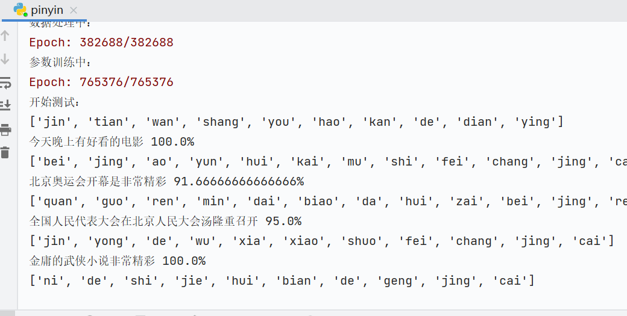
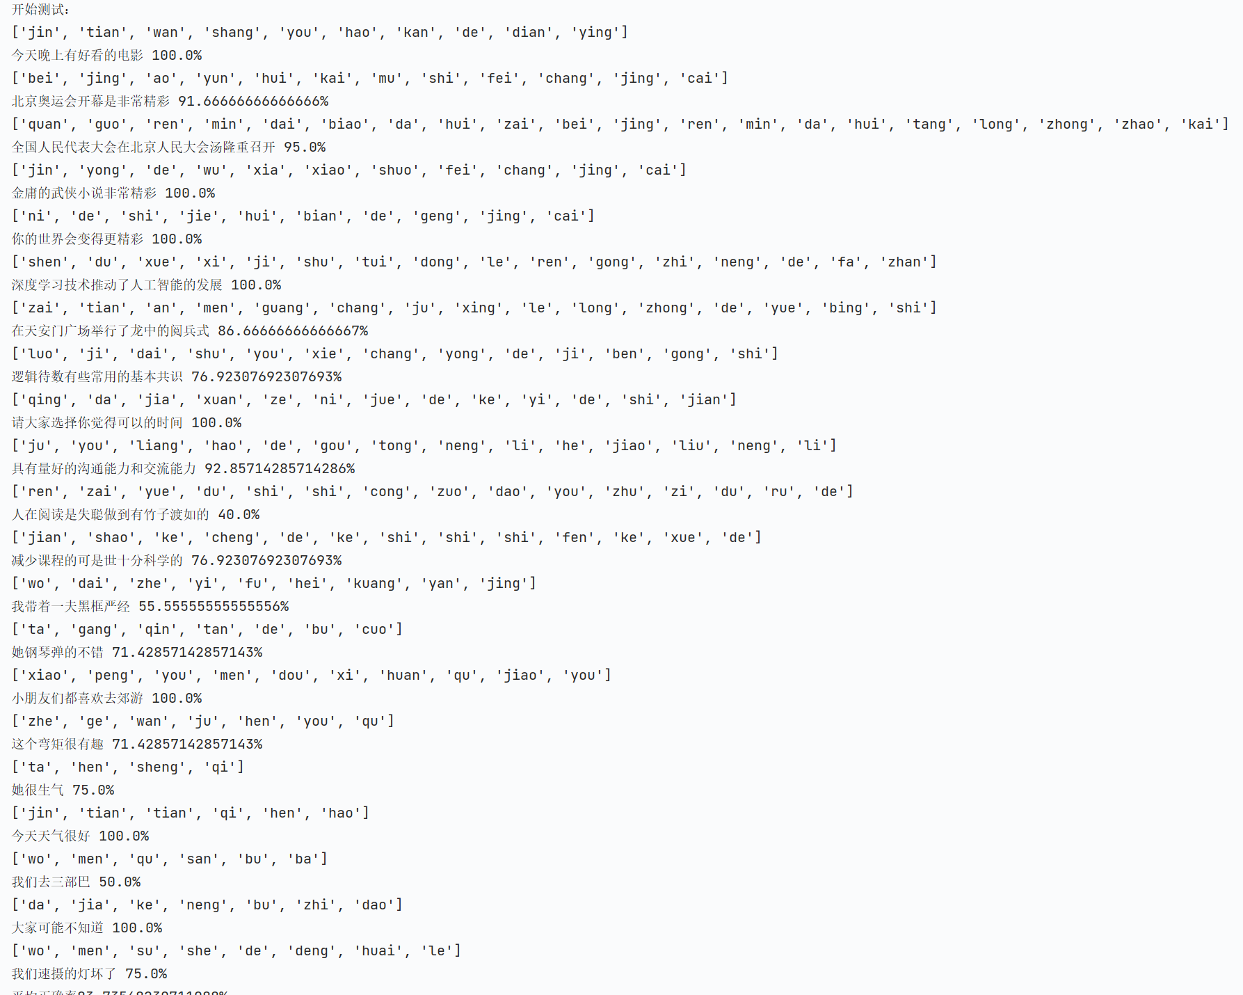
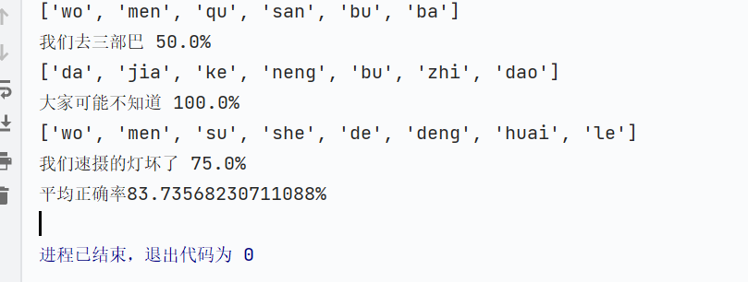
平均成功率超过80%，预测效果良好。

